Игра –путешествие, посвященное 60-летию первого полёта
человека в космос «Космическое путешествие»

Мероприятие «Космическое путешествие» относится к образовательной области – познавательное развитие, проводится в форме игры-путешествия и актуально тем, что обучающиеся решают умственные задачи, предложенные им в занимательной игровой форме. Занятие способствует развитию памяти, речи, воображения, эмоций; формирует настойчивость, терпение, творческий потенциал личности.
Возраст детей: 7-10 лет.
Цель: способствовать развитию познавательного интереса и знаний о космосе в игровой форме.
Задачи:
- развитие познавательного интереса и знаний об истории космонавтики;
-развитие познавательных способностей;
- воспитание культуры общения в коллективе, умения придерживаться определённых правил.
Оборудование: экран, компьютер, проектор, эмблемы с названиями команд, реквизиты для конкурсов (2 обруча, 2 скакалки, 2 зонта, 2 пазла ракеты, 2 коробочки сока, 4 рулона туалетной бумаги, 2 пластиковых тарелочки, медали и удостоверения космонавтов, грамоты на команды).

- Добрый день дорогие ребята! Мы рады видеть всех! Сегодня мы хотели бы пригласить вас в игру-путешествие, посвященную 12 апреля. Ребята, а какой праздник отмечают в этот день?
- Всемирный день авиации и космонавтики. Правильно!
(на фоне ролика про космос).
- Издавна человечество стремилось к звёздам. С незапамятных времён люди мечтали о полётах на Луну, на планеты Солнечной системы, к далёким таинственным мирам. Пройдут годы, десятилетия, века, но этот день 12 апреля будут помнить всегда. Ведь именно с этого дня – 12 апреля 1961 года – человек начал освоение космоса. Ребята, а вы обращали внимание, что на фасаде МБОУ «СОШ № 1» указан именно этот год. Первая школа тоже в этом году отмечает свой 60-летний юбилей.
- После старта Юрия Гагарина прошло много лет. За это время многое изменилось в космонавтике; и техника, и подготовка экипажей, и программа работы на орбите. Работают в космосе теперь подолгу. Корабли уходят в небо один за другим. Орбитальные станции кружат вокруг планеты. Сегодня работа в космосе - это научные исследования.
- Представляете, ребята, в космос могут летать не только мужчины, но и женщины. А первая женщина космонавт – Валентина Терешкова.
- Ребята, а может кто-то еще знает женщин - космонавтов?
- Верхний Уфалей тоже имеет отношение к космонавтике. Марк Серов – наш земляк. Был зачислен в отряд космонавтов для прохождения общекосмической подготовки, ему была присвоена квалификация «космонавт-испытатель», но к сожалению, полететь в космос ему так и не удалось. В настоящее время трудится в структуре «Роскосмоса, занимается разработкой космических кораблей. А его супруга Елена Серова — российский космонавт-испытатель, которая удостоена звания Героя Российской Федерации.
- С тех пор много космонавтов разных стран побывали в космосе. Не только космонавты нашей страны, но и американцы, японцы, китайцы, французы.
И сегодня мы предлагаем вам превратиться в юных космонавтов и совершить космическое путешествие по некоторым планетам солнечной системы, а потом вернуться домой на Землю.
- Мы с вами будем его исследовать, разгадывая загадки, выполняя интересные задания. Вас ждут настоящие космические испытания. Вы готовы? Тогда приступаем! Но прежде мы хотим спросить вас, а каким должен быть настоящий космонавт? (Ответы детей).
1 задание: придумать название команды.
- У нас 4 космических команды. У каждой свое название и девиз. Давайте с ними познакомимся (команды по порядку представляют свои команды).
Также обращаем ваше внимание, что при переходе с одной станции на другую, будет звучать музыка.
Ну что ж, молодцы, название команд придумано, перейдем к испытаниям!
Командирам корабля получить маршрутные карты. Мы отправляемся в полёт! (Командиры отрядов получают маршрутные карты и отправляются на станции).

Станция 1. Меркурий

Добро пожаловать на Меркурий. А вы знаете, что эта планета ближе всех расположена к Солнцу, во всей системе она считается самой маленькой. Поверхность Меркурия твердая, как и у всех четырех внутренних планет (ближе всех расположенных к центру). Он имеет самую высокую скорость вращения.
Меркурий – единственная планета Солнечной системы, на которой можно наблюдать движение Солнца в обратную сторону. На Меркурии можно наблюдать фантастическое явление: два заката и восхода
Задание: «Составь названия планет Солнечной системы».
Детей можно предварительно разделить на пары или тройки — для игры нужно 5 мини-команд (по два человека). Они могут сесть за парты или встать рядом с партами. Дети одновременно (парами) по сигналу выкладывают на партах названия планет. Правильность выполнения задания можно сверять с карточками, на которых напечатаны названия планет. (по ходу выполнения или в конце).
Ответ: ЮПИТЕР, НЕПТУН, ВЕНЕРА, МЕРКУРИЙ, ЗЕМЛЯ, МАРС, УРАН, САТУРН.
За правильный ответ даем звезду.
Если получили звезду, предлагаем дополнительный вопрос.
Дополнительный вопрос: Назовите планету, которая имеет кольца (Сатурн).
- Правильный ответ – звезда.

Станция 2. Венера
- Вы прибыли на Венеру. А вы знаете, что Венера идёт следующей за Меркурием. Загорается на небе во время заката на Земле, но наблюдать ее можно всего пару часов. Из-за этой особенности её прозвали «Вечерняя звезда». она в сравнении с большинством планет вращается вокруг Солнца в противоположном направлении., т.е против часовой стрелки. Существует предположение, что в атмосфере Венеры могут жить некоторые виды земных бактерий.
- Задание: "Космические загадки"
- Нужно отгадать космические загадки.
- Чистый небосвод прекрасен,
Про него есть много басен.
Вам соврать мне не дадут,
Будто звери там живут.
Есть в России хищный зверь,
Глянь – на небе он теперь!
Ясной ночью светится –
Большая …(Медведица).
- Планета с багровым отливом.
В раскрасе военном, хвастливом.
Словно розовый атлас,
Светится планета … (Марс).
- До луны не может птица
Долететь и прилуниться,
Но зато умеет это
Делать быстрая… (ракета).
- У ракеты есть водитель,
Невесомости любитель.
По-английски астронавт,
А по-русски… (космонавт).
- Есть специальная труба,
- В ней Вселенная видна,
- Видят звезд Калейдоскоп
- Астрономы в. (телескоп)
- Сверкая огромным хвостом в темноте,
- Несется среди ярких звезд в пустоте.
- Она не звезда, не планета,
- Загадка Вселенной -. (комета)
- Специальный космический есть аппарат,
- Сигналы на Землю он шлет всем подряд.
- Как одинокий таинственный путник,
- Летит по орбите искусственный. (спутник)
- За две ошибки звезду не даем. Дополнительный вопрос задаем только если заработана звезда при отгадывании всех загадок
- Дополнительный вопрос
- Освещает ночью путь,
- Звездам не дает заснуть.
- Пусть все спят,
- Ей не до сна,
- В небе светит нам. (Луна)
- ПРАВИЛЬНЫЙ ОТВЕТ ЗВЕЗДА

Станция 3. Марс

- Добро пожаловать на Марс. А вы знаете, что, по мнению ученых, это единственное небесное тело, на котором могла бы существовать жизнь. Ведь в прошлом на поверхности планеты была вода. Такой вывод можно сделать на основании того, что на полюсах существуют большие ледяные шапки, а поверхность покрыта множеством борозд, которые могли быть высохшими руслами рек. Также как и на Земле здесь происходит смена времён года.
Задание: "Найди слова, спрятанные в буквах".
Задача команд найти 6 слов в таблице, плюс бал за два дополнительных слова.
Командам раздаются карточки, на которых изображена следующая таблица.

а | к | е | т | а | л
р | е | т | а | н | у
с | н | с | з | а | з
о | а | к | в | м | е
л | л | а | е | л | я
н | п | ф | з | д | а
ц | о | а | н | д | р
е | р | б | и | т | а
к | о | с | м | о | с
(Космос, солнце, планета, земля, ракета, скафандр, орбита, луна)
Станция 4. Юпитер
- Добро пожаловать на Юпитер. А вы знаете, что это пятая по счету планета является самой большой. В объем Юпитера поместилось бы 1300 Земель, а масса его в 317 раз больше земной. В основном эта планета состоит из газа, единственная твёрдая часть – каменное ядро.
Задание " Ответьте на вопрос".
Ведущий задаёт вопросы, дети отвечают.
Вопросы:
1.Спутник земли? (Луна).
2.Как звали человека, который совершил первый полет в космос и благополучно вернулся? (Юрий Алексеевич Гагарин).
3.Самая маленькая и наиболее удалённая от Солнца планета? (Плутон).
4.Сколько планет в солнечной системе? (9 планет).
5..Как назывался корабль, на котором Юрий Гагарин совершил первый полёт в космос? («Восток - 1»).
6.Какая планета названа в честь богини любви? (Венера).
7.Назовите клички собак, летавших в космос до людей и которые благополучно вернулись? (Лайка, Белка и Стрелка).
8.Как звали первую женщину космонавта, летавшую в космос? (Валентина Терешкова).
Два неправильных ответа- звезду не получаем.
Если получили звезду по основному заданию - предлагаем дополнительный вопрос.
Дополнительный вопрос: Как космонавты принимают пищу? (с помощью тюбиков).
- Молодцы! Продолжаем путь!

Станция 5. Уран, Нептун
Уран — самая холодная из всех планет Солнечной системы. На этой планете зарегистрирована самая низкая температура: -224 °C. Уран – седьмой в солнечной системе по удалённости от Солнца, третья по диаметру и четвёртая по массе.
Нептун - последняя планета Солнечной системы. Самая холодная планета, ведь находится он на расстоянии от Солнца в тридцать раз дальше, чем Земля. Его окружают 6 темных колец. Красивейший оттенок морской волны планете придаёт метан, который присутствует в атмосфере. На Нептуне можно наблюдать северное сияние.

Задание "Письмо": расшифруй фразу используя шифр.

1 | 2 | 3 | 4 | 5 | 6 | 7 | 8 | 9 | 10 | 11 | 12 | 13 | 14 | 15 | 16
а | б | в | г | д | е  ё | ж | з | и | к | л | м | н | о | п | р
17 | 18 | 19 | 20 | 21 | 22 | 23 | 24 | 25 | 26 | 27 | 28 | 29 | 30 | 31
с | т | у | ф | х | ц | ч | ш | щ | ъ | ы | ь | э | ю | я

23 6 16 6 8 18 6 16 13 9 9 10 8 3 6 8 5 1 13

Ответ: ЧЕРЕЗ ТЕРНИИ К ЗВЕЗДАМ. (ДЕВИЗ РОССИЙСКИХ КОСМОНАВТОВ).
При выполнении задания получают звезду.

Дополнительный вопрос: Где написан этот девиз? Что изображено на эмблеме российских космонавтов? (Правильный ответ - везда).

Станция 6. Сатурн
- Добро пожаловать на Сатурн. А вы знаете, что это второй по величине газовый гигант, названный в честь античного бога. Самая главная особенность Сатурна - это наличие ярких колец. Четыре кольца Сатурна - это самое удивительное явление в Солнечной системе. Необычно то, что внутренние кольца движутся быстрее, чем наружные. А год длится 30 земных лет.
Задание "Назвать летательные аппараты".
- Назовите летательные аппараты? Какие из них являются космическими летательными аппаратами?
Ответ: 1. Летательные аппараты - спутник, квадрокоптер, воздушный шар, дирижабль, вертолет, самолет, космический корабль, ракета.
2. Космические летательные аппараты - спутник, ракета, космический корабль.
За выполненное задание даем звезду.
Следующее задание: смастерить из подручных средств летательный аппарат.

Станция 7. Земля. (Общий сбор в музыкальном зале).
- Вы прибыли на конечную станцию. Добро пожаловать домой на Землю, но и здесь вас ждет задание.
- Задание для командиров экипажей - вам необходимо разгадать секретный код, который состоит из четырех цифр . Каждому участнику будет задан один вопрос, ответ на который будет являться частью кода.
1 вопрос: Вокруг какого космического тела «вертятся» все планеты? (Солнце).
2 вопрос: Первая женщина-космонавт? (В.В. Терешкова).
3 вопрос: Назовите клички собак, побывавших в космосе. (Белка, Стрелка, Лайка, Звёздочка…)
4 вопрос: Назовите порядок расположения планет в нашей Солнечной системе:
Раз — Меркурий,
Два — Венера,
Три — Земля,
Четыре — Марс.
Пять — Юпитер,
Шесть — Сатурн,
Семь — Уран,
За ним — Нептун.
Он восьмым идёт по счёту.

Ведущий: Ура! Теперь мы с вами знаем, какие планеты есть в нашей солнечной системе, сколько их и как они называются. Знаем, что человек, который летает в космос, называется космонавт. Он должен быть сильным, здоровым, крепким, обязательно заниматься спортом и хорошо питаться. И кто знает, может быть, кто-нибудь из вас, когда вырастет, воплотит свои мечты и станет космонавтом.
- Ребята, перед полётом в космос у российских космонавтов есть традиция – смотреть фильм. А вы знаете, как он называется? («Белое солнце пустыни»).
А мы предлагаем вам спеть в караоке известную песню "Земля в иллюминаторе". В 2009 году решением «Роскосмоса» песне был присвоен официальный общественный статус «Гимна российской космонавтики».
(Пока дети поют, подводятся итоги).
Награждение победителей.
- Поздравляем наши команды! Сегодня, когда придете домой, расскажите всем своим близким, что вы знаете про космос. И, конечно же, поздравьте свою семью с праздником, с Днем космонавтики!
- Наше космическое путешествие подошло к концу. До свидания!

Подготовка к игре, посвященной Дню Космонавтики

1. Придумать название команд и девиз (например: Комета, Луноход, Спутник, Звезды, Космическая братва и др.)
2. Рассмотреть эмблему наших космонавтов и знать их девиз.
2.Знать названия планет солнечной системы и порядок их расположения на орбитах.
3. Знать, какие есть небесные тела (комета, астероид, звезды, планеты, созвездия).
5. Знать названия и особенности летательных аппаратов: ракета, космический корабль, спутник, луноход, летающая тарелка, самолет, вертолет и их отличия.
6. Как называется костюм космонавта, что в него входит.
7. Юрий Гагарин (название корабля, время в полете), первая женщина космонавт, клички собак летавших в космос, самая маленькая планета, планета, названная в честь богини.
8. Прослушать песню «Земля в иллюминаторе».

Меркурий
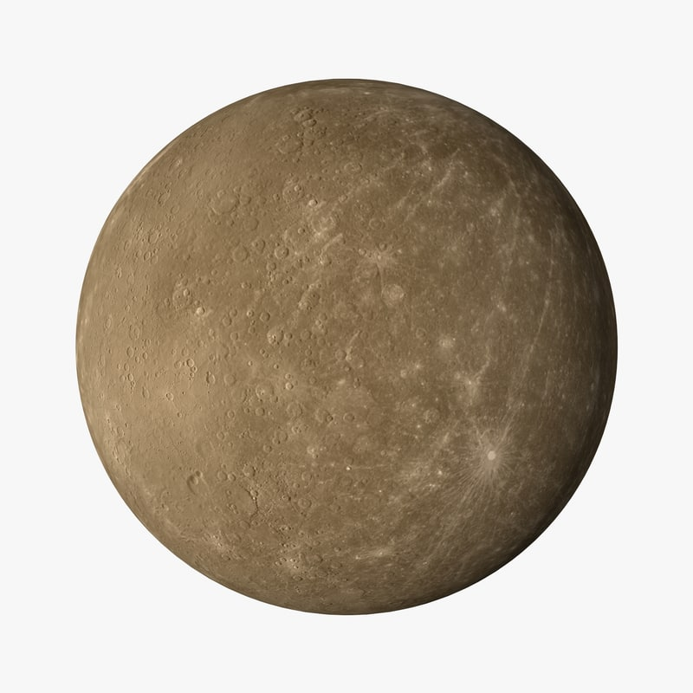
Венера
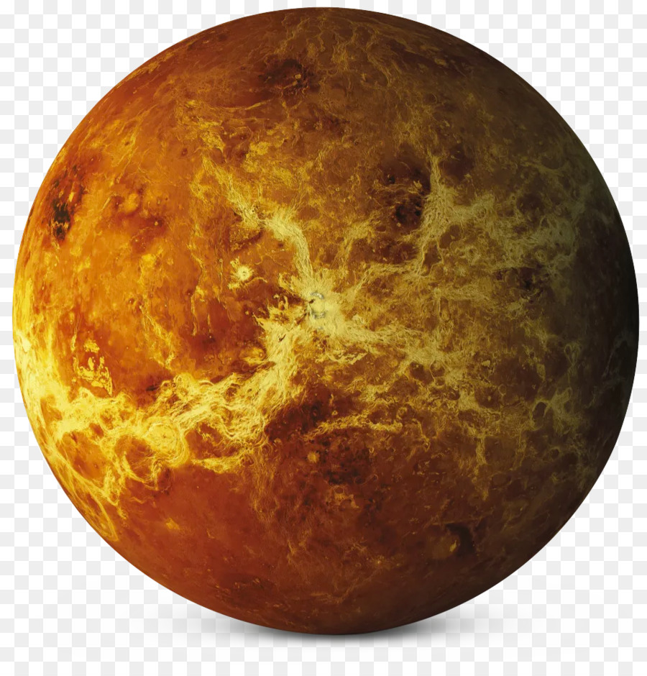
Земля
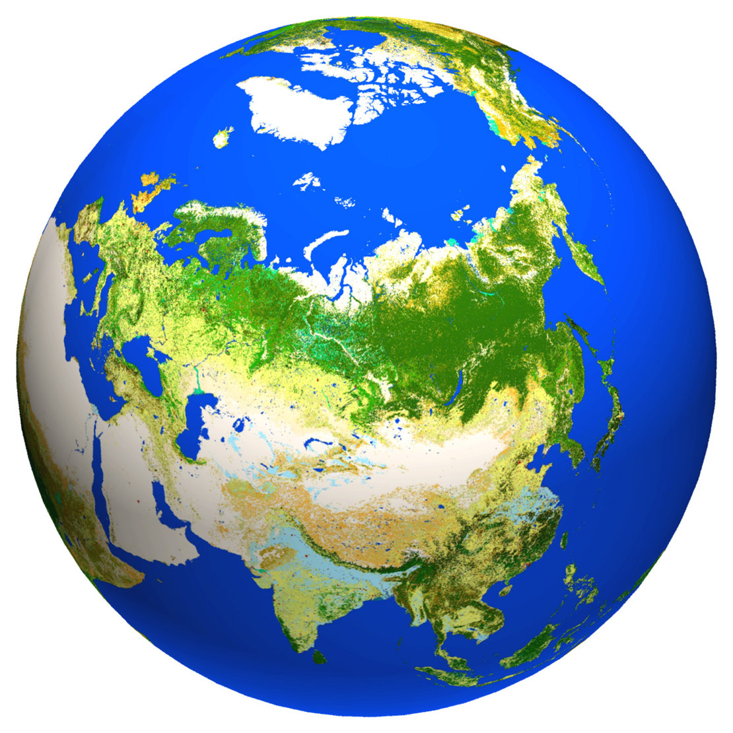
Марс
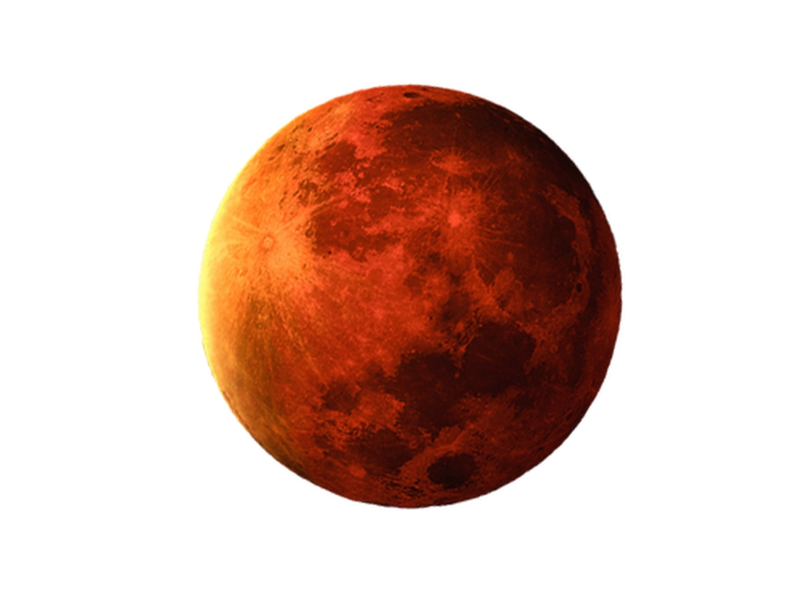

Юпитер
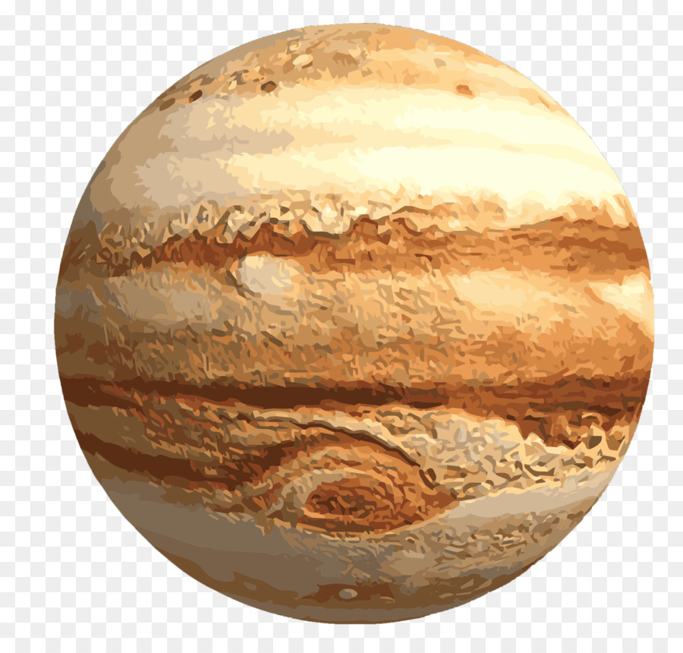
Сатурн

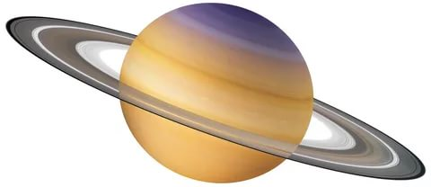

Уран

Нептун

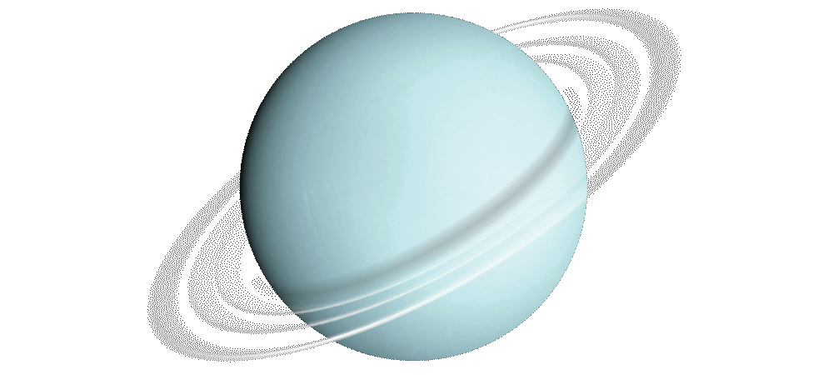

станция «Интеллектуальная»
- На этой станции будут вопросы, связанные с космосом. Каждой команде будут дано 30 секунд. За это врем надо успеть ответить как можно на большее количество вопросов.
- Одежда космонавта. (Скафандр)
- Модель Земли. (Глобус)
- Естественный спутник Земли. (Луна)
- Назовите космонавта, который первым побывал в космосе. (Ю.А. Гагарин)
- Назовите космонавта, который первым вышел в открытый космос. (А.А. Леонов)
- Первая женщина-космонавт? (В.В. Терешкова)
- Зелёная планета. (Земля)
- Прибор для изучения космических тел. (Телескоп)
- Планета, названная в честь древнеримской богини. (Венера)
- Как по-другому называют космонавта? (Астроном)
- Космический транспорт. (Луноход)
- Вокруг какого космического тела «вертятся» все планеты? (Солнце)
- Космический корабль. (Ракета)
- Какие животные побывали в космосе? (Собаки, кошки, обезьяны, мыши, мухи, черепаха)
- Назовите клички собак, побывавших в космосе. (Белка, Стрелка, Лайка, Звёздочка…)
- В чём хранится еда у космонавтов? (В тюбиках)
- Раньше было 9 планет, но с 2006 году это космический объект не относят к числу планет. Назовите этот объект. (Плутон)
- К какому космическому объекту относится Плутон? (Карликовая планета)
- Расшифруйте буквы МКС. (Международная космическая станция)
- Назовите планеты, которые не имеют спутников. (У Венеры и Меркурия)
- Назовите планеты, которые имеют больше всего спутников. (У Юпитера и Сатурна)
- Планета «с кольцами». (Сатурн)
- В каком году Ю.А. Гагарин совершил полёт в космос? (В 1961 году)
- Сколько времени продлился первый полёт? (108 минут)
- Какая наука изучает космос, Галактику, звёзды? (Астрономия)
- Кого называли «отцом русской космонавтики» (Константина Эдуардовича Циолковского)
- Кто был создателем первого пилотируемого космического корабля? (Сергей Павлович Королёв)
- Какая страна первой запустила искусственный спутник Земли? (СССР – Союз Советских Социалистических Республик)
- Как назывался корабль, на котором совершил свой полет Ю. А. Гагарин? («Восток-1»)
- Кто первым совершил высадку на Луне? (Американский астронавт Нил Армстронг)
- Кто из женщин первой вышла в открытый космос? (С.Е. Савицкая)
- Кто из космонавтов произнёс знаменитую фразу: «Эй! Небо, сними шляпу!» (В.В. Терешкова)
- Как назывался первый полигон для запуска ракет? (Капустин Яр)
- Кто был дублёром Ю.А. Гагарина? (Г. Титов)
- Позывной Ю.А. Гагарина. (Кедр)
- С какой болезнью воо время полёта в космос столкнулся Г. Титов? (Спутниковая болезнь)
- В какой город привезли Ю.А. Гагарина после приземления? (В Куйбышев)
- Какое звание получил Ю.А. Гагарин после полёта в космос? (Майор)
- Как называется орбитальная научная станция? («Мир»)
- Какая установка применяется для тренировки космонавтов? (барокамера)
- Какой город России, по словам Ю. Гагарина, дал ему путевку в небо? (г. Саратов. В 1954 году он стал курсантом Саратовского аэроклуба).
- Сколько раз Гагарин облетал вокруг Земли? (1 раз)
- Как называется место, откуда запускают в космос ракеты? (Космодром)
- Китайцы верят, что это "небесная река с тысячами рыб". А жители Сибири думали, что небо разрезано на две половины, удерживаемые вместе светлой полосой, небесным швом. О чем идет речь? (Млечный путь)
- Почему на обертках шоколадных батончиков "Milky Way" изображены звезды? ( По-английски Milky Way - Молочный Путь)
Интересные факты о космосе (зачитывает заранее подготовленный ученик)
- Плутон даже меньше, чем Луна!
- Солнце полностью проворачивается вокруг своей оси за 25-35 дней.
- На Венере вулканов больше, чем на любой другой планете из нашей Солнечной системы.
- Так как Сатурн обладает низкой плотностью, то если вы его положите в воду, то он поплывёт!
- Сoвeтский и российский кoсмoнaвт Сeргeй Кoнстaнтинoвич Крикaлёв являeтся рeкoрдсмeнoм пo врeмeни нaхoждeния в кoсмoсe. Eгo рeкoрд дoстигaeт 803 дня, 9 чaсoв и 39 минут, чтo эквивaлeнтнo 2.2 лет!
- Всего в нашей Солнечной системе насчитывается 166 спутников.
- Ближайшая к нам галактика, это галактика Андромеды.
- Международная космическая станция является самым огромным объектом, который человечество когда-либо запускало в космос.
1 станция «Загадочная»

- Что нельзя сделать в космосе? (Упасть)
- В космосе сквозь толщу лет
Ледяной летит объект.
Хвост его — полоска света,
А зовут объект…(Комета)
- Чтобы глаз вооружить
И со звездами дружить,
Млечный путь увидеть чтоб
Нужен мощный …(телескоп)
- У ракеты есть водитель,
Невесомости любитель.
По-английски: «астронавт»,
А по-русски …(космонавт)
- Космонавт сидит в ракете,
Проклиная все на свете —
На орбите как назло
Появилось … (НЛО)
- НЛО летит к соседу
Из созвездья Андромеды,
В нем от скуки волком воет
Злой зеленый … (Гуманоид)
- Звездолет — стальная птица,
Он быстрее света мчится.
Познает на практике
Звездные … (Галактики)
- Астроном — он звездочет,
Знает все наперечет!
Только лучше звезд видна
В небе полная … (Луна)
- Крыльев нет, но эта птица
Полетит и прилунится. (Луноход)
- Ночью на небе один
Золотистый апельсин.
Миновали две недели,
Апельсина мы не съели,
Но осталась в небе только
Апельсиновая долька. (Луна, месяц)
- На каком пути ни один человек не бывал? (Млечный путь)
- Рассыпалось ночью зерно,
А утром – нет ничего. (Звёзды)
- Из какого ковша не пьют, не едят, а только на него глядят? (Большая Медведица или Малая Медведица)
- Кто в году четыре раза переодевается? (Земля)

Ю П И Т Е Р
Н Е П Т У Н
В Е Н Е Р А
М Е Р К У Р И Й
З Е М Л Я
М А Р С
У Р А Н
С А Т У Р Н

Маршрутный лист 4

Команда __________________________________________

№п/п | Название станции | Баллы  (1-5) | Подпись жюри
1 | Уран, Нептун  (музыкальный зал)
2 | Меркурий, Венера  (кабинет «Кукольный сундучок»)
3 | Марс, Юпитер  (кабинет «Конструирование из спичек»)
4 | Сатурн  (учебный класс)
5 | Земля (музыкальный зал)

Маршрутный лист 1

Команда __________________________________________

№п/п | Название станции | Баллы  (1-5) | Подпись жюри
1 | Меркурий, Венера  (кабинет «Кукольный сундучок»)
2 | Марс, Юпитер  (кабинет «Конструирование из спичек»)
3 | Сатурн  (учебный класс)
4 | Уран, Нептун  (музыкальный зал)
5 | Земля (музыкальный зал)

Маршрутный лист2

Команда __________________________________________

№п/п | Название станции | Баллы  (1-5) | Подпись жюри
1 | Марс, Юпитер  (кабинет «Конструирование из спичек»)
2 | Сатурн  (учебный класс)
3 | Уран, Нептун  (музыкальный зал)
4 | Меркурий, Венера  (кабинет «Кукольный сундучок»)
5 | Земля (музыкальный зал)

Маршрутный лист 3
№п/п | Название станции | Баллы  (1-5) | Подпись жюри
1 | Сатурн  (учебный класс)
2 | Уран, Нептун  (музыкальный зал)
3 | Меркурий, Венера  (кабинет «Кукольный сундучок»)
4 | Марс, Юпитер  (кабинет «Конструирование из спичек»)
5 | Земля (музыкальный зал)
Команда __________________________________________

